Guía Matemática
Pie 5° Básico
Semana 20 de julio 2020

Simplificación de fracciones

Recordemos las fracciones equivalentes:
Dos fracciones son equivalentes cuando tienen el mismo valor decimal. Las fracciones equivalentes representan la misma parte de una unidad o entero.
Si las representamos en la recta numérica, corresponden al mismo punto.
Ejemplo:
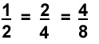

Si lo graficamos tenemos:
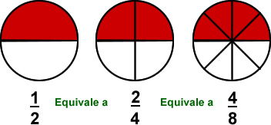

¿Por qué son lo mismo?
Porque cuando multiplicas o divides a la vez arriba y abajo por el mismo número, la fracción mantiene su valor.

La regla a recordar es:

¡Lo que haces a la parte de arriba de la fracción también lo tienes que hacer a la parte de abajo!

Simplificar una fracción:

Simplificar una fracción consiste en encontrar una fracción equivalente, pero con sus términos (numerador y denominador) más pequeños.

Para simplificar una fracción debe existir un número entre el que podamos dividir el numerador y el denominador de manera exacta.
Es decir, para poder simplificar una fracción el numerador y el denominador tienen que tener algún divisor común.

Ejemplo:

Ejercicios:
Simplifica cada fracción a su mínima expresión, es decir que sea irreductible.

